

ОТЧЕТ

По комплексному гидродинамическому исследованию (ИК+КПД, ГДП) пласта 1БС9
Романовского месторождения, скв. 1114.

Цель исследования:
- определение давления/приемистости инициации трещины авто-ГРП, выбор оптимального режима работы скважины, оценка энергетического состояния исследуемого участка залежи (ИД+КПД).
- качественная и количественная оценка гидродинамической связи между скважинами (ГДП).
- определение характеристик трещины авто-ГРП, фильтрационных свойств пласта, его энергетического состояния, оценка скин – фактора (КПД).
Объектом испытаний является участок объекта разработки пласта 1БС9 (рис. 1), на котором в качестве эксперимента переведена под нагнетание скв. 1114.
Проведены исследования нагнетательной скважины с отработкой на различных штуцерах прямого и обратного хода с целью определения давления раскрытия трещины авто-ГРП (Приложение 1).
Для оценки гидродинамической связи между скважинами, проведен мониторинг технологических параметров соседних добывающих скважин, согласно программе ГДП (Приложение 2).

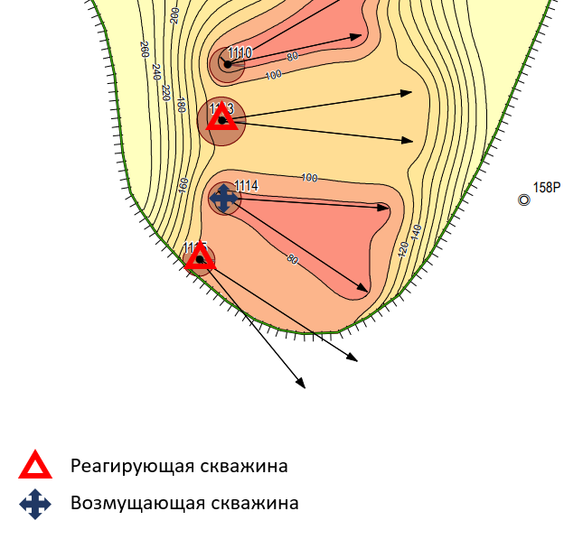
Рис.1 Схема окружения исследуемой скважины.

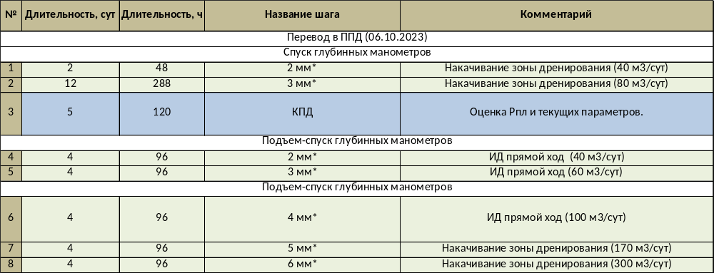
Таблица 1. Программа проведения комлекса ГДИС.
ПРИЛОЖЕНИЕ 1

Заключение

по результатам обработки данных ГДИС

Скважина 1114G2 куст К-2 месторождение РОМАНОВСКОЕ

Общие сведения
Дата исследования | 26.10.2023
Заказчик | ДЗО ГПН-МН
Исполнитель | ООО ”Инженерно-Технологический Сервис”

Условия исследований
Вид исследования | КПД
Прибор | Манометр
Глубина установки датчика, (м) | 2900
Общее время исследования, (час) | 540
Пластовая температура на глубине (^{о}С)
Закачка (расход) до остановки скважины, (м³/сут) | 65.4

Данные по скважине
Тип скважины | Нагнетательная
Ø колон.(внешн.), (мм)
Ø НКТ (внешн.), (мм)
Наличие пакера | +
Дата ГРП | -
Параметры пласта
Пласт | 1БС9
Интервал перфорации, (м) | 3447.3-4204.1
Эффективная мощность, (м) | 2
ВНК пласта (абс.), (м) | 2647
Общая сжимаемость, (1/кгс/см²) | 9.73E-5
Пористость, (%) | 18
Параметры пластового флюида
Закачиваемый реагент | Вода
Объемный коэффициент нагнетаемой воды , (м³/стм³) | 1.01
Вязкость нагнетаемой воды, (сПз) | 0.42
Примечание | Комплексное исследование ГДИС
Выполнено испытание по стандартной технологии исследования нагнетательных скважин: после длительной работы она остановлена для регистрации кривой падения давления (КПД). Для дальнейшего анализа непрерывная кривая изменения давления пересчитана на отметку ВНК пласта 1БС9. На рис. 1 представлен обзорный график исследования.

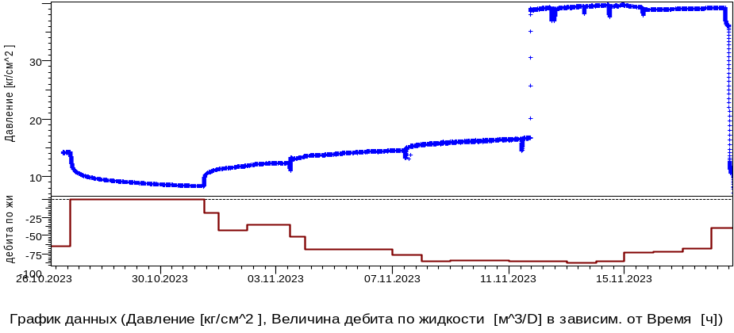
Обрыв проволоки
Р
[кгс/см²]
Q[м³/сут]
Дата
Рис.1 Обзорный график исследования (на глубине замера).

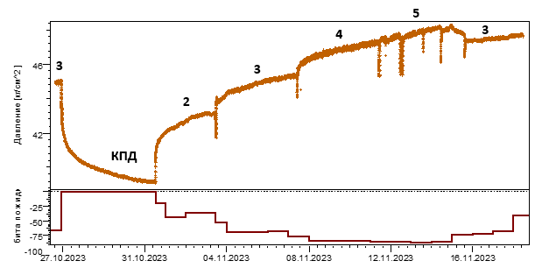
Корректировка по тренду
Р
[кгс/см²]
Q[м³/сут]
Дата
Рис.1 Обзорный график исследования (на глубине ВНК).

На рис.2 и рис.3 показаны диагностический график в двойных логарифмических координатах и график временной функции Хорнера в полулогарифмических координатах для цикла КПД.

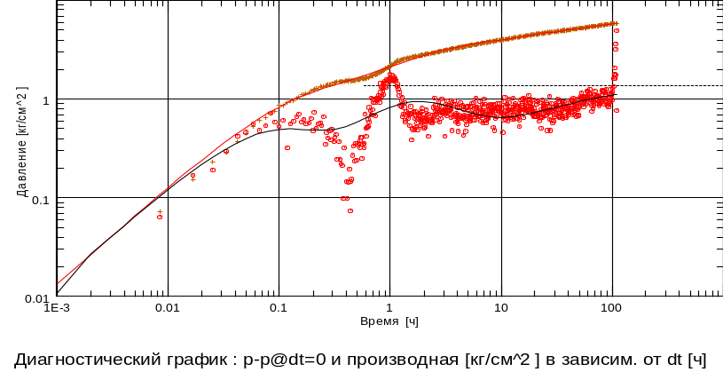
T
[часы]

ΔP,P’
[кгс/см²]

Рис.2 График анализа в билогарифмических координатах.

Рис.3 График Хорнера.
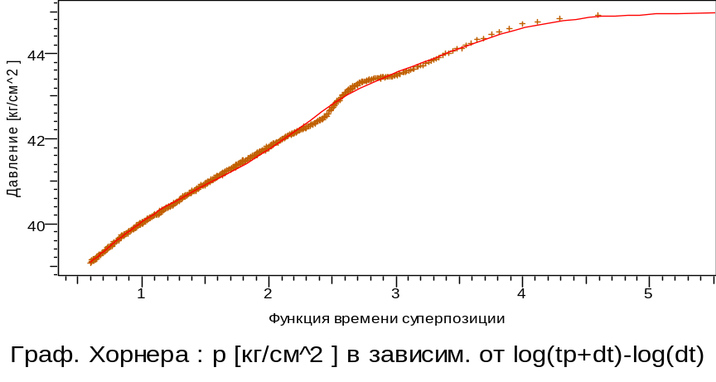
Р
[кгс/см²]

При исследовании реализована технология «ИД» - регистрация непрерывной кривой изменения давления во времени в процессе циклической смены режимов закачки, отличающихся расходом (репрессией на пласт).

В таблице 1 приведены исходные данные для построения индикаторной диаграммы.
Таблица 1
Диаметр шт., мм. | Приемистость, м³/сут. | Рзаб на ВНК, кгс/см²
3 | 71.6 | 45.1
КПД |  | 39.1
2 | 43 | 43.1
3 | 67.7 | 45.4
4 | 84 | 47.3
5 | 87 | 48.2
3 | 72 | 47.3

Далее построена индикаторная диаграмма - зависимость между расходом закачки и забойным давлением (рис.4), по которой оценен коэффициент приемистости.

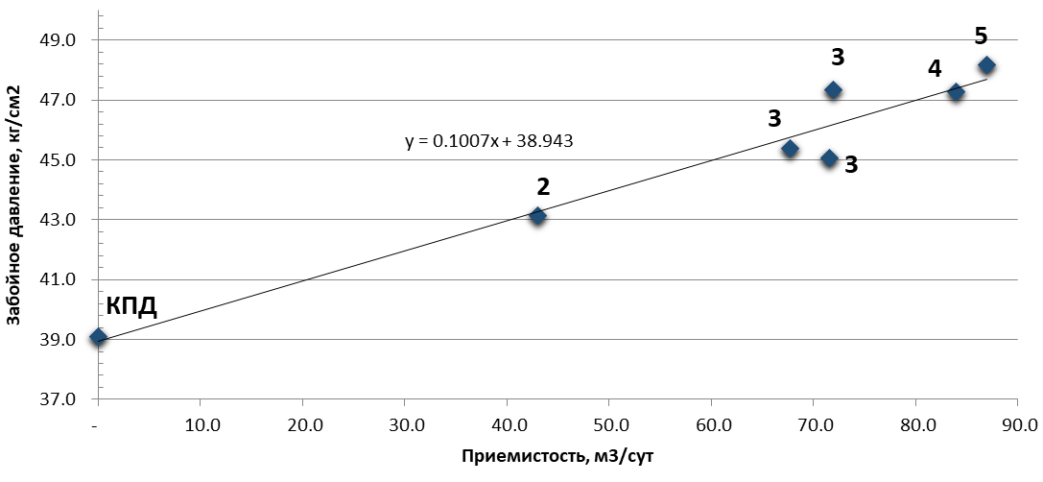
Рис.4 Индикаторная диаграмма.

Коэффициент приемистости по графику ИД составляет 0.16 м³/(сут.*кгс/см²). Давление разрыва пласта на графике не диагностируется – предположительно трещина не раскрыта. Кприем по результатам ИД составляет 9.930 м³/(сут.*кгс/см²), Кприем по результатам КПД составляет 11.085 м³/(сут.*кгс/см²).

Заключение
За время регистрации КПД давление в скважине снизилось от забойного 45 кгс/см² до конечного 39.1 кгс/см², т.е. на 5.9 кгс/см².
В ходе исследования произошел обрыв проволоки и падение манометра на забой. Запись с манометра после падения не нарушена, в связи с чем замеры были с корректированы на глубину изначального спуска и проинтерпретированы в полном объеме.
По результатам КПД, наблюдается низкая репрессия, что вызвано недостаточным накачиванием зоны дренирования перед ГДИ (недостаточное время при столь высокой проницаемости).
На диагностическом графике наблюдается период ВСС, после чего рост производной, характеризующий линейный поток к горизонтальным стволам. На поздних временах наблюдается условная стабилизация, характеризующая выход на поздний радиальный режим. В связи с двуствольным строением скважины, достоверно определить параметры эффективной длины стволов не представляется возможным.
Полученное значение интегрального скин-фактора свидетельствует о наличии улучшенных свойств в ПЗП, ввиду горизонтальной направленности скважины, при этом полученное значение механического скина свидетельствует о некоторой кольматации в ПЗП.
На рис.4 – показан район нахождения данной скважины.

Протокол результатов исследования
Модель скважины - Горизонтальн. , Изм. ВСС (по Fair)
Модель пласта - Однородный
Модель границы - Бесконечн.
Параметры | Значения
Коэффициент ствола скважины, (м³/см²/кгс) | 1.2
Коэффициент гидропроводности, ((Д*см)/сПз) | 45.6
Коэффициент приемистости (на конец исследования), (м³/(сут.*кгс/см²)) | 9.930
Проницаемость, (мД) | 95.7
Интегральный скин-фактор* | -7.4
Скин-фактор механический | 1
Расчетное пластовое давление (на ВДП пласта 1БС9), (кгс/см²) | 32.2
Расчетное пластовое давление (на ВНК пласта 1БС9), (кгс/см²) | 39.1
Забойное давление режим 3 мм (на ВДП пласта 1БС9), (кгс/см²) | 38.1
Забойное давление режим 3 мм (на ВНК пласта 1БС9), (кгс/см²) | 45

* Скин характеризует сравнение горизонтальной скважины с вертикальной и учетом механического скин-фактора.
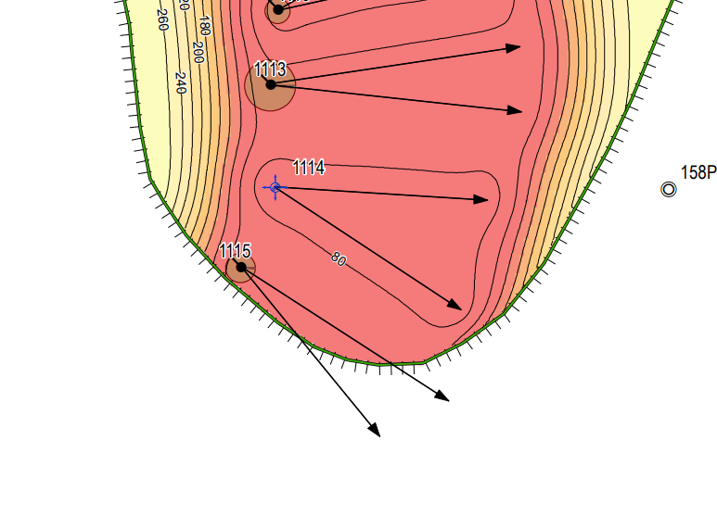
Рис.4 Схема окружения исследуемой скважины.

Комментарий: Граничные условия – не диагностируются.
В ходе исследования диагностируется низкое пластовое давление, ввиду недостаточного накачивания зоны дренирования после перевода скважины в ППД. По результатам ИД+КПД можно сделать вывод об отсутствии трещины авто-ГРП.
Рекомендации: Проводить более длительную отработку скважины перед исследованием.

Подпись Суди И.В.
Дата 28.11.2023
ПРИЛОЖЕНИЕ 2
ОТЧЕТ

по гидропрослушиванию межскважинного взаимодействия
Романовское месторождение
пласт 1БС9

Общие сведения
Дата исследования | 11.10.2023
Заказчик | ДЗО ГПН-ННГ
Исполнитель | ООО «ГПН-ННГГФ»

Условия исследований
Вид исследования | ГДП
Прибор | манометр глубинный;  датчик ТМС
Общее время исследования, (час) | 549

Данные по скважинам
Возмущающая нагнетательная скв. | 1114
Наблюдательная добывающая скв. | 1113, 1115
Параметры пласта
Пласт | 1БС9
ВНК пласта (абс.), (м) | 2647
Параметры пластового флюида
Состав притока | вода

Обзор исследования, цели и задачи.

Цель:
- качественная и количественная оценка гидродинамической связи между скважинами (ГДП).
Для анализа ГДП представлен участок разработки пласта 1БС9 с возмущающей (нагнетательной) скважиной (рис.1).:
Возмущающая скважина – 1114; реагирующие скважины - 1113 УЭЦН, 1115 УЭЦН (2 скважины).
Район исследования представлен ниже, на рис. 1.
Рис.1. Район проведения работ скважин

Импульсом возмущения для проведения исследования методом ГДП служит перевод скважины №1114 (возмущающая) в нагнетательный фонд, а также ее отработка по программе ИД+КПД. Перевод скважины в ППД состоялся 12.10.2023. Реагирующие скважины при этом находились в постоянной работе.
Регистрация изменения забойного давления на реагирующих скважинах выполнялась посредством датчиков ТМС. Стоит отметить, что реагирующие скважины работают в режиме ПКВ, что осложняет диагностику откликов на влияние ППД.
Далее приведён анализ изменения давления и дебита скважинах программы ГДП:

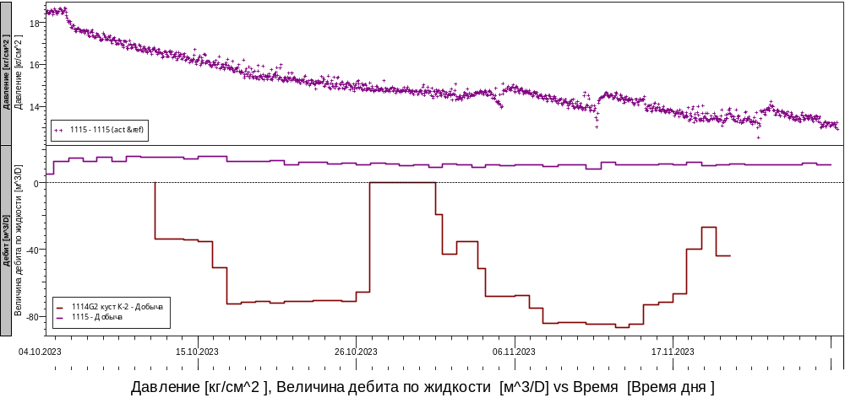
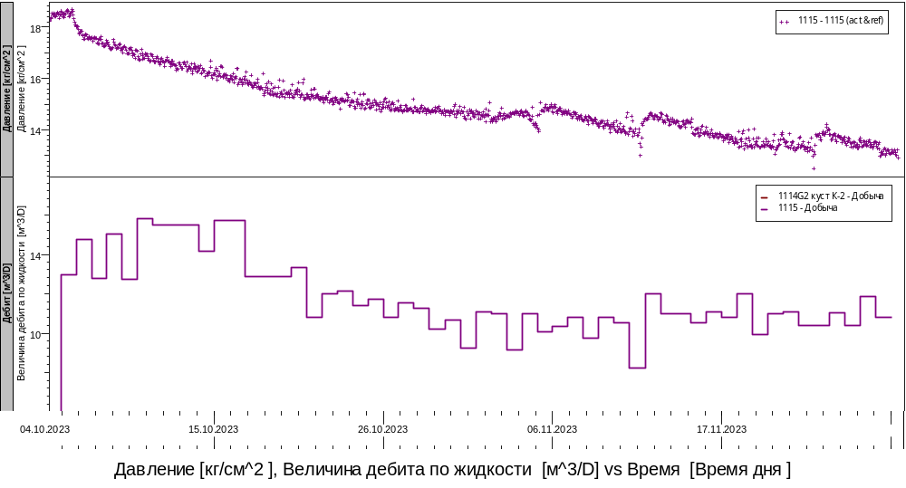
Рис.2 Обзорный график изменения параметров на скв. №1114 и 1115.

Анализируя параметры давления и дебита на реагирующей скважине 1115 (рис. 2), возможно наблюдать некоторый тренд к увеличению дебита после перевода скв. 1114 в ППД. При этом, наблюдаются периодические скачки давления на графике. Совокупность фактов в целом указывает на наличие связи между скважинами. В ходе добычи, существенных изменений частоты вращения ЭЦН и обводненности не наблюдается.

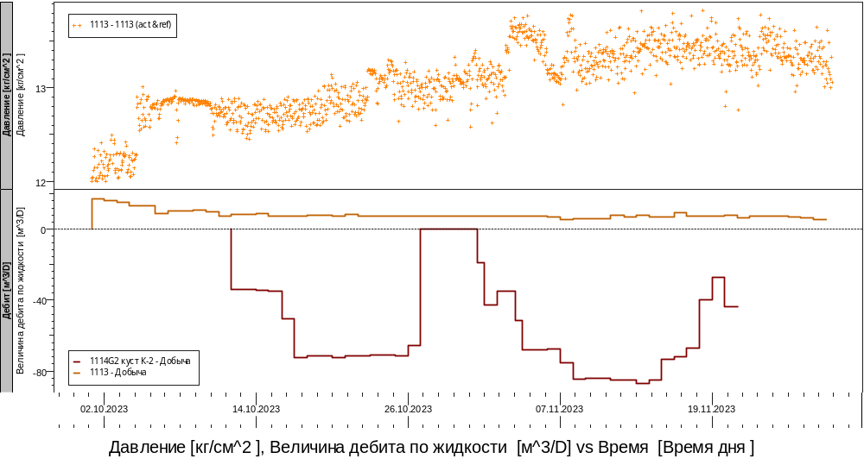
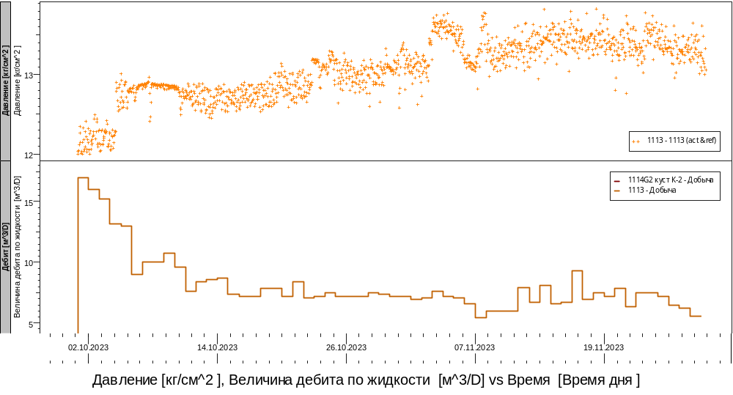
Рис.3 Обзорный график изменения параметров на скв. №1114 и 1113.

Анализируя параметры давления и дебита на реагирующей скважине 1113 (рис. 2), возможно наблюдать некоторый тренд к увеличению давления после перевода скв. 1114 в ППД, при этом, частота вращения ЭЦН в период с 1 октября до конца исследования возросла с 50 до 52 ГЦ. Показатели дебита условно стабильны. В целом, данное поведение указывает на наличие связи между скважинами.

Вывод ГДП
По результатам выполненного исследования можно сделать вывод о наличии межпластовой гидродинамической связи между нагнетательной и ближайшими добывающими скважинами 1115 и 1113, однако, выявленные импульсы малоамплитудные и не столь явные, в связи с чем, данное предположение оценочно.
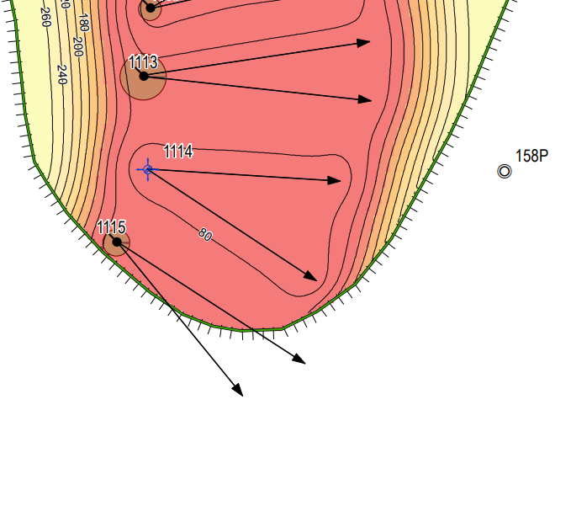
Наличие взаимосвязи
Отсутствие взаимосвязи

Рис.1. Район проведения работ скважин
Подпись Суди И.В.
Дата 28.11.2023

ЗАКЛЮЧЕНИЕ

За время всего исследования ИД+КПД выполнена 1 остановка скважины на КПД, на рабочем режиме 3мм (14.07.2023). После КПД, проводилась отработка скважины на режимах ИК (2мм, 3мм, 4мм, 5мм, 3мм).
В ходе исследования произошел обрыв проволоки и падение манометра на забой. Запись с манометра после падения не нарушена, в связи с чем замеры были с корректированы на глубину изначального спуска и проинтерпретированы в полном объеме.
Полученное Рпл (на ВНК) в ходе исследования составило 39.1 кг/см2, что свидетельствует о недостаточном накачивании зоны дренирования после перевода скважины в ППД. Коэффициент приемистости по графику ИД определен оценочно и составляет 9.930 м³/(сут.*кгс/см²). Давление разрыва пласта на графике не диагностируется – предположительно трещина не раскрыта. При этом, Кприем в начале исследования, по результатам КПД составляет 11.085 м³/(сут.*кгс/см²).
По результатам КПД, отмечается линейный поток, свидетельствующий о работе горизонтальной части ствола, при этом, полученное значение мех. скина 1 ед. свидетельствует о кольматации в стволе.
Значение проницаемости составляет 95.7 мД, что свидетельствует о хорошей проницаемости коллектора.
По итогу выполненного исследования проведен анализ взаимовлияния (ГДП) между нагнетательной скважиной и добывающим окружением:
Касательно взаимовлияния, можно сделать вывод о наличии межпластовой гидродинамической связи между нагнетательной и ближайшими добывающими скважинами 1113 и 1115, однако, выявленные импульсы не столь явные, в связи с чем, данное предположение оценочно.

Подпись Суди И.В.
Дата 28.11.2023

